В целях безопасности

Мобильное приложение «МЧС России» – это информационный ресурс, который предназначен сориентироваться в сложной ситуации. Приложение устанавливается пользователем телефона (смартфона).
В мобильном приложении содержатся рекомендации по правилам поведения в случае опасности и мерам личной безопасности, способам оказания само- и взаимопомощи.
В приложении содержатся базовые алгоритмы действий на все случаи жизни в целях личной безопасности и безопасности окружающих.
Порядок установки приложения
Для пользователей телефонов на базе операционной системы «Аndroid».
Приложение устанавливается через «PlayMarket» или «RuStore».
В поиске необходимо указать: МЧС России и нажать поиск и далее установить приложение.
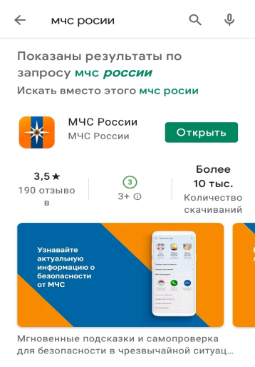
Рисунок 1- Поиск приложения в «PlayMarket»

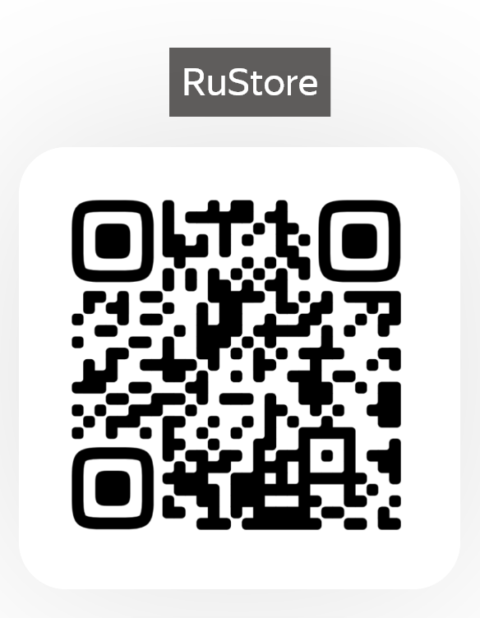

Для пользователей телефонов марок «IРhone» порядок установки приложения аналогичен установке на телефон с ОС «Аndroid», только установка приложения производится через приложение «AppStore».
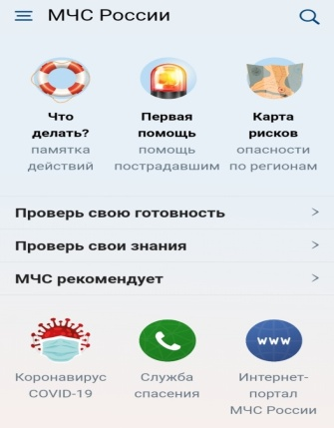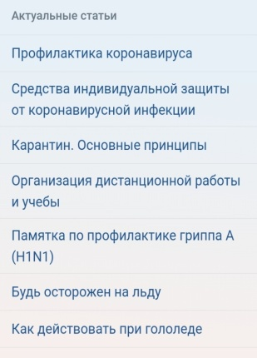
Рисунок 2- Внешний вид установленного приложения «МЧС России»

